# Dokumentation MY PDMS

## Bedienungsanleitung

### Login Screen

### 

Dieser Screen dient dazu, die jeweiligen Benutzer zu authentifizieren. Nachdem der Benutzer seine Authentifizierungsdaten eingegeben hat, kann er mit der Taste „Enter“ oder mit einem Klick auf den Button „Login“ einloggen.

### Patientennavigation

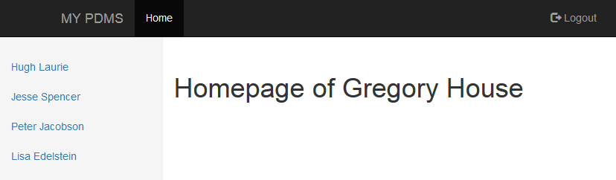

Nach dem Login, wird der Benutzer auf seiner Homepage empfangen. Der Benutzer kann nun auf der linken Seite einen, der ihm zugewiesenen Patienten, auswählen.

### Vitaldaten Graph

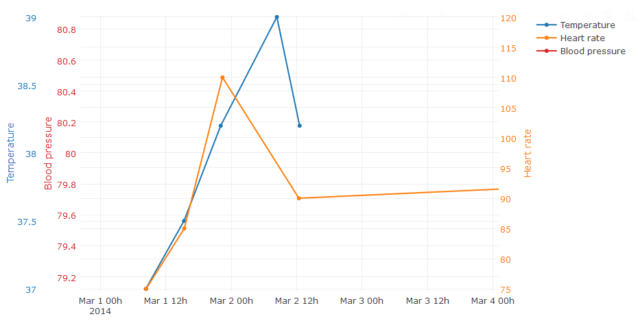

Die erfassten Parameter „Temperatur“, „Blutdruck“ und „Puls“ werden dem Benutzer in einem Graphen präsentiert. Dieser kann wie folgt gelenkt werden:

* Mit einem Klick auf die jeweilige farbige Linie oben rechts, können die jeweiligen Parameter im Graphen ein- oder ausgeblendet werden.
* Die jeweiligen y- Achsen der Parameter können individuell mit der Maus nach oben und untern verschoben werden.
* Die x- Achse kann ebenfalls mit der Maus verschoben werden.

1 2 3 4 5 6

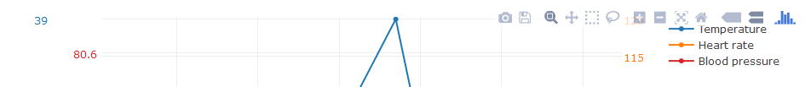

Wenn die Maus in die obere rechte Ecke bewegt wird, erscheint die Werkzeugleiste. Die Werkzeugleiste bietet dem Benutzer nochmals erweiterte Steuerungsmöglichkeiten für den Graphen.

1. Speichern des Graphen als PNG- Bilddatei.
2. Eine erweiterte Zoomfunktion in horizontaler- und vertikaler Richtung, sowie in einem selektierten Viereck.
3. Ein Greifer, womit der Graph mithilfe der Maus beliebig verschoben werden kann.
4. Zwei +/- Buttons für einfaches Zoomen.
5. Eine automatische Skalierungsfunktion.
6. Ein Button um die Achsen in die Ausgangsposition zurückzusetzen.

### Vitalzeichen anzeigen

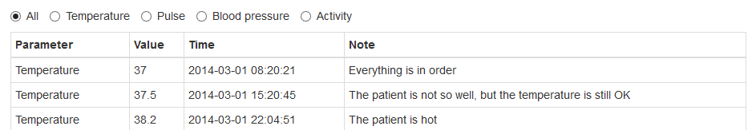

In der Parameterliste werden die erfassten Parameter zum Patienten angezeigt. Grundsätzlich werden immer alle Parameter angezeigt, dies soll verhindern, dass wichtige Parameter aufgrund eines Filters übersehen werden. Mithilfe der Radio-Buttons kann der Benutzer die Ansicht jedoch temporär einschränken. Der Filter wird zurückgesetzt, wenn die Seite neu geladen wird.

### Neues Vitalzeichen erfassen.

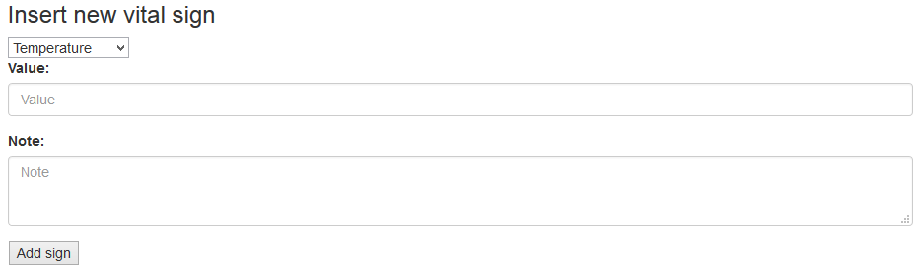

Ein neues Vitalzeichen kann mit dem Formular am Ende der Patientenansicht erfasst werden.

### Medikamentenabgaben anzeigen

Über die Vitalzeichenseite kann über Show Medication die Medikationsseite geöffnet werden. Es werden die erfolgten Medikamentenabgaben dokumentiert, wobei der Name des Medikaments, die Menge, der Dokumentationszeitpunkt sowie der Name der Pflegenden und des Arztes angezeigt werden. Zusätzlich kann für jede Abgabe eine Notiz erfasst werden. Die Medikamente werden nach Dokumentationszeit aufsteigend sortiert.

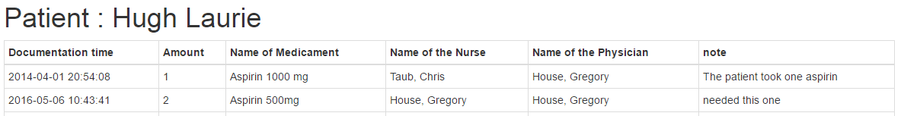

### Medikamentenabgabe hinzufügen

Auf derselben Seite können neue Medikamentenabgaben hinzugefügt werden. Dazu können per Dropdown das Medikament und dessen Dosis, der Arzt und die Pflege ausgewählt werden. Zusätzlich kann die Menge und die Notiz in Textfeldern erfasst werden.

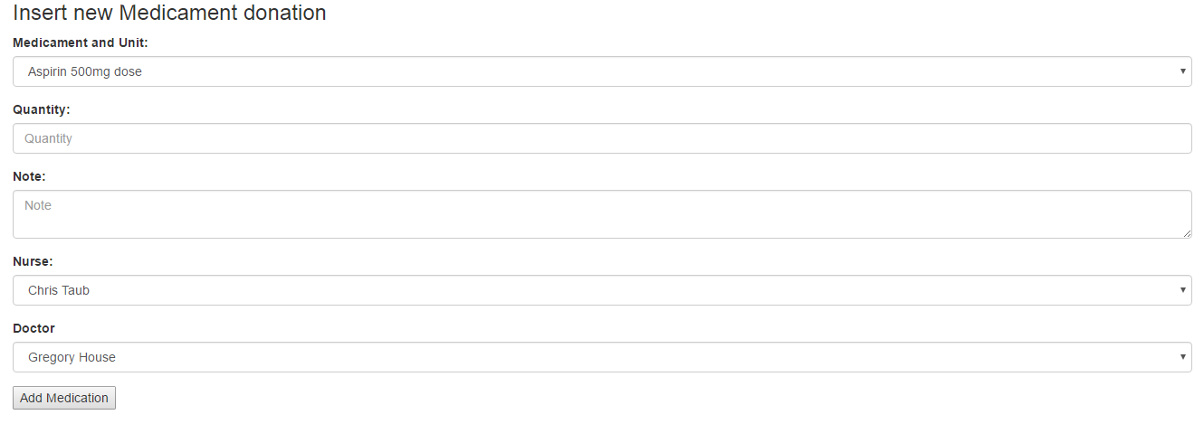

## Technische Dokumentation

### Architektur

Die Applikation ist im MVC Pattern aufgebaut, wobei das Model in PHP, die View in HTML und der Controller in Javascript implementiert sind. Zusätzlich ist die Applikation als Drei-Schicht-Applikation mit einer beliebigen Anzahl Clients (Zugang per Webbrowser wie Chrome), einem Webserver (PHP) und einem Datenbankserver (MySQL) aufgebaut.

### Datenzugriff

Die für den Datenzugriff benötigten Informationen (Login, Passwort, URL des Datenbankservers) befinden sich im File pdo.inc.php.

Die Daten (z.B. Vital Signs oder Medikationsabgaben) werden in der MySQL-Datenbank gespeichert und in PHP mit Prepared Statements ausgelesen, insofern es sich um Statements mit Variablen handelt. Alle Daten, welche für eine Seite benötigt sind, werden in ein mehrdimensionales assoziatives Array ($response) gespeichert, welches anschliessend mit der PHP-Funktion json_encode in einen JSON-String umgewandelt werden.

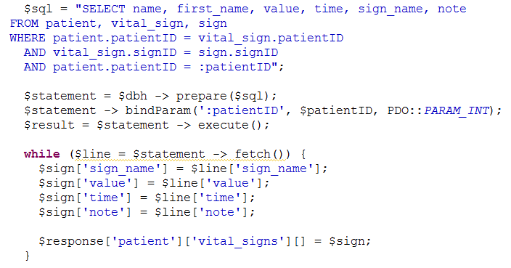

Diese Daten werden auf jeder Seite per AJAX-Aufruf vom Javascript-Controller geladen. Mittels JSON.parse werden anhand des JSON-String Javascript-Objekte erzeugt, welche anschliessend für die Darstellung in HTML aufbereitet werden. Hier das Beispiel für die Aufbereitung der Pflegenden, welche für die Abgabe der Medikamente hinterlegt werden kann. Der String „nurses“ wird anschliessend im entsprechenden Select hinterlegt.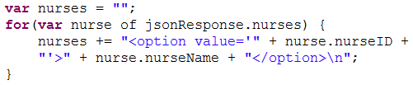

### Patienten und Personen

Aktuell können Patienten und Personen (Arzt, Pflege, Admin) nur über die Datenbank erfasst und geändert werden. Sind sie korrekt erfasst erscheinen sie sofort in der Patientenauswahl bzw. in den Personenauswahlfeldern.

### Darstellung der Vitalwerte